「資訊科技與智慧學習」實施教案示例（互動教學）

1.教案設計者 | 黃瓊賢，嘉義縣三江國民小學
2.教學時間 | 共2節，每節40分鐘。
3.單元名稱 | 視力保健（自編）
4.資源檔案 | 衛生福利部國民健康署
5.資源標題 | 視力保健
6.資源類型 | 教學設計
7.適用年級 | 二年級
8.資源簡介 | 眼睛是「靈魂之窗」，它雖僅佔身體的一小部分，但醫學界卻將它獨立成一科，可見它的精細與重要性；眼睛的功能，乃是使人類擁有視力，很清晰的看世界之一切，因此視力保健成為非常重視的課題。  關於眼睛的保健，最重要的是每個人從小時候便能由一位可信賴的合格眼科醫師來照顧指導，亦可透過學校課程讓學生更加了解眼睛的重要性。
9.關鍵字 | 前瞻基礎建設-強化數位教學暨學習資訊應用環境計畫、靈魂之窗、視力保健
10.適用領域或議題 | 健康與體育領域
11.資訊科技應用層次 | 輔助教學 互動教學 進階(創新)教學  （本欄由審查委員依據標準認定，不必填寫）
12.授權方式 | 「創用CC 姓名標示-非商業性-相同方式分享 4.0 國際」
13.教學目標 | 單元目標 | 基本學習內容  1a-Ⅰ-1 認識基本的健康常識  2b-Ⅰ-2 願意養成個人健康習慣
 | 詳細目標 | 1、學生知道眼睛的重要性  2、學生認識保護眼睛的方法
14.教學流程
單元一
【教學準備】
眼罩、手帕
【引起動機】5
請問學生是否看過盲人走路？覺得他們有什麼不方便的地方？
【發展活動】25
1、盲人走路
（1）學生兩人一組。
（2）每一組學生有一人戴上眼罩，扮演盲人，另一位同學則負責協助與帶領盲人探索環境。
（3）老師指定學生（扮演盲人）完成任務。
（4）組內同學交換任務，再次完成老師交待的任務。
【統整與總結】15
1、請學生說出扮演盲人時內心的感受為何？
2、請學生說出帶領盲人探索環境時，內心的感受為何？需要特別注意哪些事情？
單元二
【引起動機】5
上一節課進行盲人體驗後，小朋友覺得眼睛重不重要？需不需要保護？有什麼方法可以保護呢？
【發展活動】25
護眼行動第一招---眼睛休息不忘記
1. 每天和假日都要有戶外活動時間，每天2-3小時以上
2. 看電視要遵守3010原則，每30分鐘休息10分鐘，每天總時數少於1小時。
3. 下課務必走出教室外活動或讓眼睛望遠休息至少10分鐘。
4. 早睡早起，充分休息。
護眼行動第二招---均衡飲食要做到
1. 多攝取維生素A、B、C群及深綠色蔬菜、水果。
2. 日常飲食種類多樣化、不偏食、不暴飲暴食
護眼行動第三招----閱讀習慣要養成
1. 每閱讀30-40分鐘應休息10分鐘。
2. 看書或執筆寫字，保持35-40公分的距離。
3. 不在搖晃的車上閱讀，也不要躺著看書。
護眼行動第四招--讀書環境要注意
1. 光線要充足，桌面照度至少350米燭光以上。
2. 書桌高度要讓手肘自然下垂平放，椅面要讓臀部坐滿，雙腳要踩到地。
護眼行動第五招---執筆、坐姿要正確
1. 書桌光線不直接照射眼睛，習慣用右手寫字，檯燈放左前方，左撇子則相反方向。
2. 姿勢端正，兩肩放輕鬆，腰打直，不歪頭、不趴著。
3. 執筆由前三指來挺筆並帶筆運行，後二指要穩定。
護眼行動第六招---眼 睛 休 息 不 忘 記
1.望遠休息，看6公尺以外遠方景物，要放鬆心情，輕鬆自在。
2.看電視時間不可過長，一天不超過1小時。
3.下課走出教室，不面對書本。
4.睡眠要充足，多到戶外活動。
5.常到青山綠水，享受大自然。
6.觀察野外動物或植物，尤其鳥類
護眼行動第六招---定期檢查要知道
1. 滿四歲前應至眼科進行視力檢查；每年固定一至二次視力檢查。
2. 當接到學校視力篩檢未達合格標準之通知，需至合格眼科醫師接受複檢。
3. 遵照醫師指示配合矯治，定期回診追蹤。
【統整與總結】 10
1 、請學生思考上述六招，有哪些你平常有做到？哪些你平常沒有做到？應該如何改進？
15.學習目標
１.能從活動中體驗到眼睛的重要性。
２.能知道視力保健的方法。
３.能積極參與討論、認真發表。
16.活動與內容
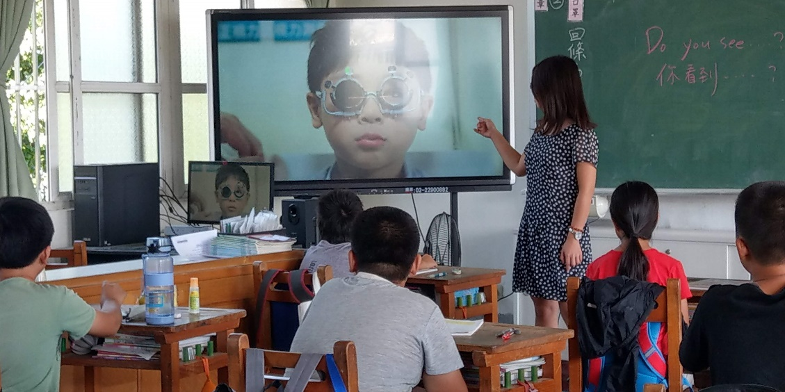

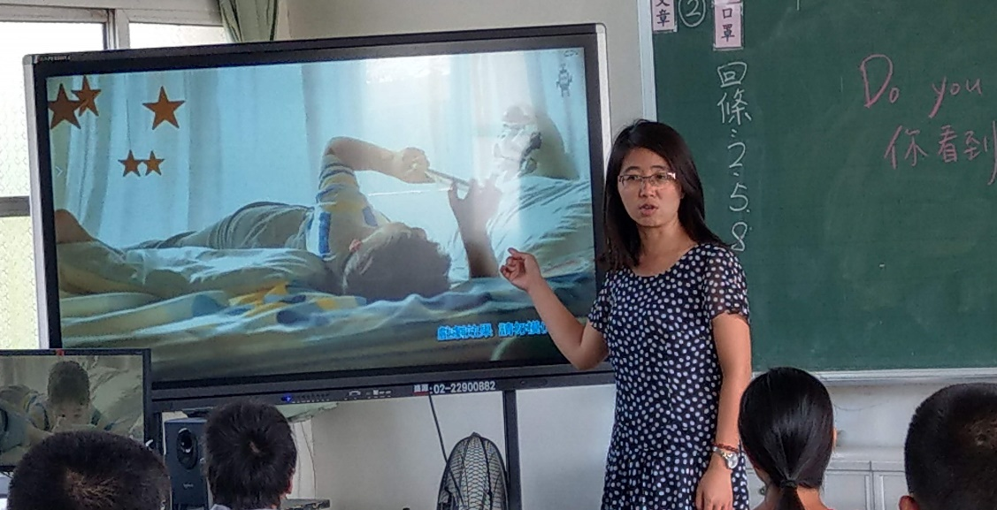

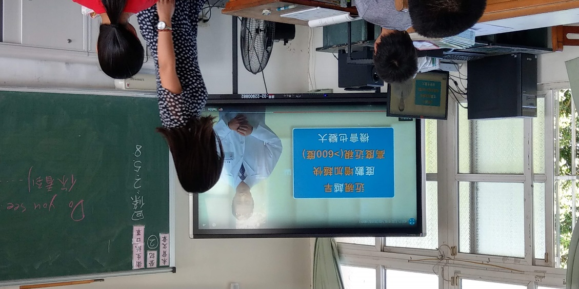

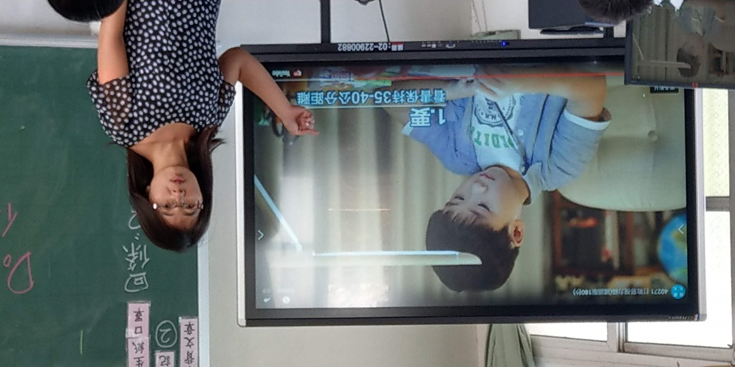

17.數位教學資源
電腦設備、智慧型觸控大型顯示設備

